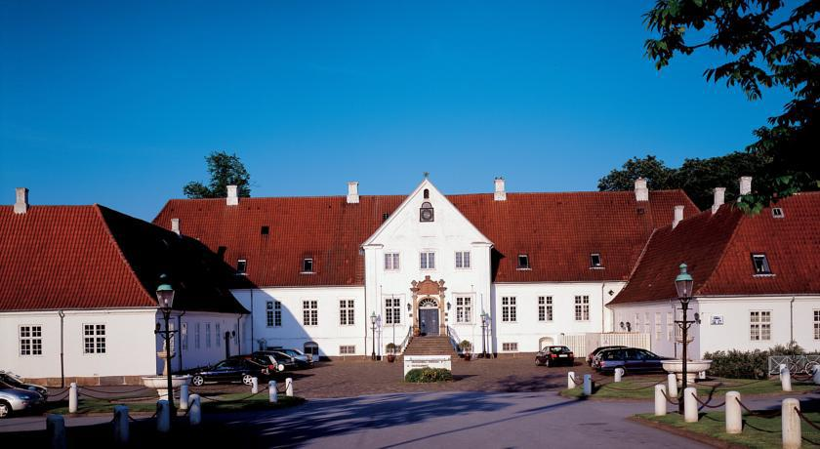

TILMELDING TIL HJERTEFORENINGEN BØRNEKLUBS FAMILIEKURSUS
Weekenden d. 24.- 26. august 2018 på Scandic Bygholm Park i Horsens.

MEDLEMSNR (tilmelding foregår pr. Medlemsnr)
ADRESSE:
MAIL:
TLF.:

FORNAVN | EFTERNAVN | FØDSELSDAG/ÅR | HJERTEBARN, sæt X | BEMÆRKNING  Handicaps, Allergi/begrænsninger m.m

Bedsteforældre tilmeldes på eget medlemsnr herunder:
Medlemsnr:
FORNAVN | EFTERNAVN | ADRESSE | BEMÆRKNING

Handicaphjælper:
FORNAVN | EFTERNAVN | ADRESSE | BEMÆRKNING

Modulønsker
Du tilmeldes 1 modul lørdag, og 1 modul søndag. (Børn er ikke velkomne på modulerne, da der skal tages hensyn til øvrige deltagere) børn passes af frivillige børnepassere, som er obligatorisk, alternativet er, at man fravælger modulerne og selv eller en handicaphjælper/bedsteforældre passer barn/børnene.
Moduler | Lørdag |  |  | Søndag
 | Søskende i familier med syge og/eller handicappede børn. Hvordan er det at være søskende til et sygt og/eller handicappet barn og hvordan kommunikerer vi i familien. | Hjertebørn nu og i fremtiden – diagnostik, behandling og følgevirkninger. | Kost/Motion for hjertebørn. Hvordan hjælper vi småtspisende / ensidigt spisende børn. Hvordan får vi integreret bevægelse /motion i hverdagen | Fra ung til voksen i uddannelsessystemet – når vejen ikke er helt lige. | Servicetjek på tilværelsen – hvad er vigtigt nu og i fremtiden.
Mor
Far
Bedstemor
Bedstefar

ØNSKES:
NAVN | HØJSTOL | WEEKENDSENG.

VÆRELSER:
Hotellet ikke har mange store familieværelser, ofte vil man bo klemt, hvis man har mange børn.
Hvis man er mange familiemedlemmer, kan det måske blive nødvendigt at dele familien op.

Der er ofte kun plads til 2 voksne og op til max 3 børn på hver værelse.
(Børn mellem 14-17 år skal sove på unge-gangen og skal ikke medregnes i værelset)

Vi vil bo samlet på 1 værelse:

Ja | Nej

BØRN I ALDERSGRUPPEN 9 - 17 ÅRIGE:
Skal dit barn/børn i ovenstående aldersgruppe deltage i samtale workshop søndag formiddag, skal du tilmelde barnet/børnene nedenfor.
Hvis barnet/børnene ikke skal deltage i samtale workshop, vil barnet/børnene søndag formiddag deltage i andre aktiviteter sammen med børnepasser og andre børn.

Mit barn/børn skal deltage i samtale workshop.

Barnets navn:_________________________________________________________
Barnets navn: _________________________________________________________

Årsag til framelding (skal udfyldes ved framelding):

_____________________________________________________________________

UNGE FRA 14 ÅR OG OPEFTER:
Som noget nyt, skal de unge bo og opholde sig på hotellet, og tage på ture ”ud af huset”. De vil stadig være sammen med voksne (børnepassere), som bor på samme gang som de unge og tager på ture med de unge.
Unge fra 14 år til 17 år skal som udgangspunkt bo med de øvrige unge og dele værelse på hotellet hele weekenden, og skal derfor ikke medregnes ifm familiens værelser.
Hvis den unge ikke kan deltage i aktiviteter med de unge af en særlig årsag, skal dette aftales med Dorthe Fynbo på boernepasser@hjerteforeningen.dk.

Unge deltager:
FORNAVN | EFTERNAVN | FØDSELSDATO/ÅR  (skal være fyldt 14 år) | HJERTEBARN  (sæt X)

Jeg giver hermed samtykke til, at min søn/datter må sove på unge-gangen.

----------------------------------------------------------------------------------------------------------------------------------------
Navn på barnet/børnene

----------------------------------------------------------------------------------------------------------------------------------------
Navn på forælder og dato

For god ordens skyld gør vi i øvrigt opmærksom på, at børn/unge ikke er forsikret af Hjerteforeningen under arrangementet, men deltager under forældrenes ansvar/forsikring.

Særlige bemærkninger:
________________________________________________________________________________________________________________________________________________________________

Tilmeldingsblanketten mailes til:
Marianne Thiessen familiekursus@hjerteforeningen.dk
Senest d. 15. Maj 2018

OBS!
Jeres tilmelding er registreret, når i modtager en kvitteringsmail, som SKAL besvares.
Betaling foregår via Hjerteforeningen, betales umiddelbart efter sidste frist for tilmelding d. 15/5-18.
Der modtages mail fra Hjerteforeningen vedr. betaling.

Der vil ikke blive udsendt velkomstkuvert med program, da dette udleveres ved ankomst til hotellet

